Министерство образования и науки Украины   
 НТУ “Днепровская политехника"

Факультет информационных технологий  
Кафедра системного анализа и управления  
Дискретна математика

**Лабораторная работа №4**

Выполнил студент группы: 123-17-1  
Соболевский Иван

Днепр

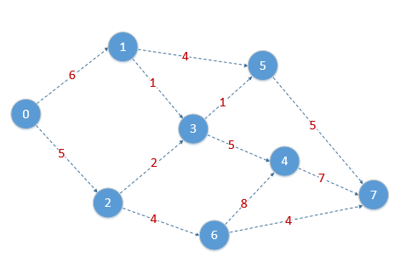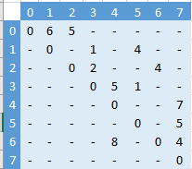

1. Маршрут 0 🡪 2 🡪 6 🡪 7

P1 = min {(0,2), (2,6), (6,7)} = 4

1. 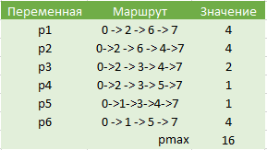Маршрут 0 🡪 2 🡪 6 🡪 4 🡪 7

P2 = min {(0,2), (2,6), (6,4), (4,7)} = 4

1. Маршрут 0 🡪 2 🡪 3 🡪 4 🡪 7

P3 = min {(0,2), (2,3), (3,4), (4,7)} = 2

1. Маршрут 0 🡪 2 🡪 3 🡪 5 🡪 7

P4 = min {(0,2), (2,3), (3,5), (5,7)} = 1

1. Маршрут 0 🡪 1 🡪 3 🡪 4 🡪 7

P5 = min {(0,1), (1,3), (3,4), (4,7)} = 1

1. Маршрут 0 🡪 1 🡪 5 🡪 7

P6 = min {(0,1), (1,5), (5,7)} = 4

Максимальный поток для данного графа – 16

Поиск минимального пути:

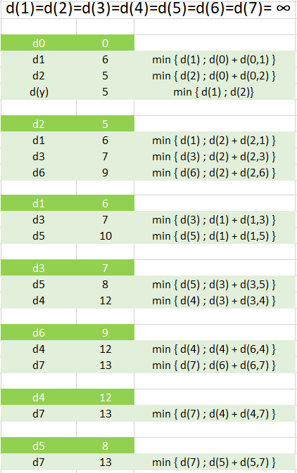

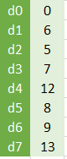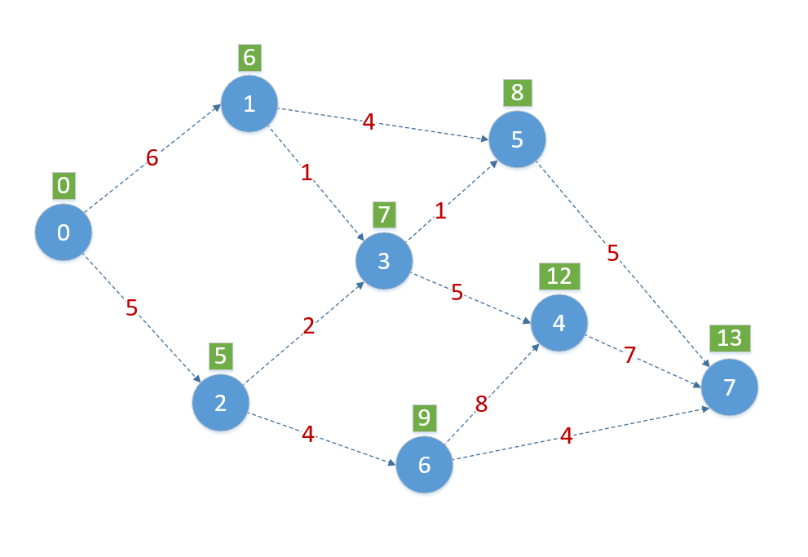

Вывод: Алгоритм Форда-Фалкерсона и Дейкстры имеют широкое применение и являются очень полезными для оптимизации транспортных, коммуникационных, электрических сетей

С помощью алгоритма Форда-Фалкерсона мы можем определить, например, в локальной сети, какой кабель имеет слишком большую пропускную способность, а какой слишком маленькую. Если мы имеем кабель с гигабитной пропускной способностью в 100 мб/c сети, то он не ни даёт никакого прироста производительности, как напротив 100мб/с кабель в гигабитной сети будет заметно резать пропускную способность на участке, где он находится.

Алгоритм Дейкстры позволяет высчитывать минимальный путь от точки начала до точки конца, это широко применяется в динамически маршрутизируемых сетях, где также каждому маршруту придаётся свой вес, и маршрутизатор высчитывает наиболее короткий и менее загруженный маршрут для пакета.